Agilitybana
Jubileumstävling 2017-09-17
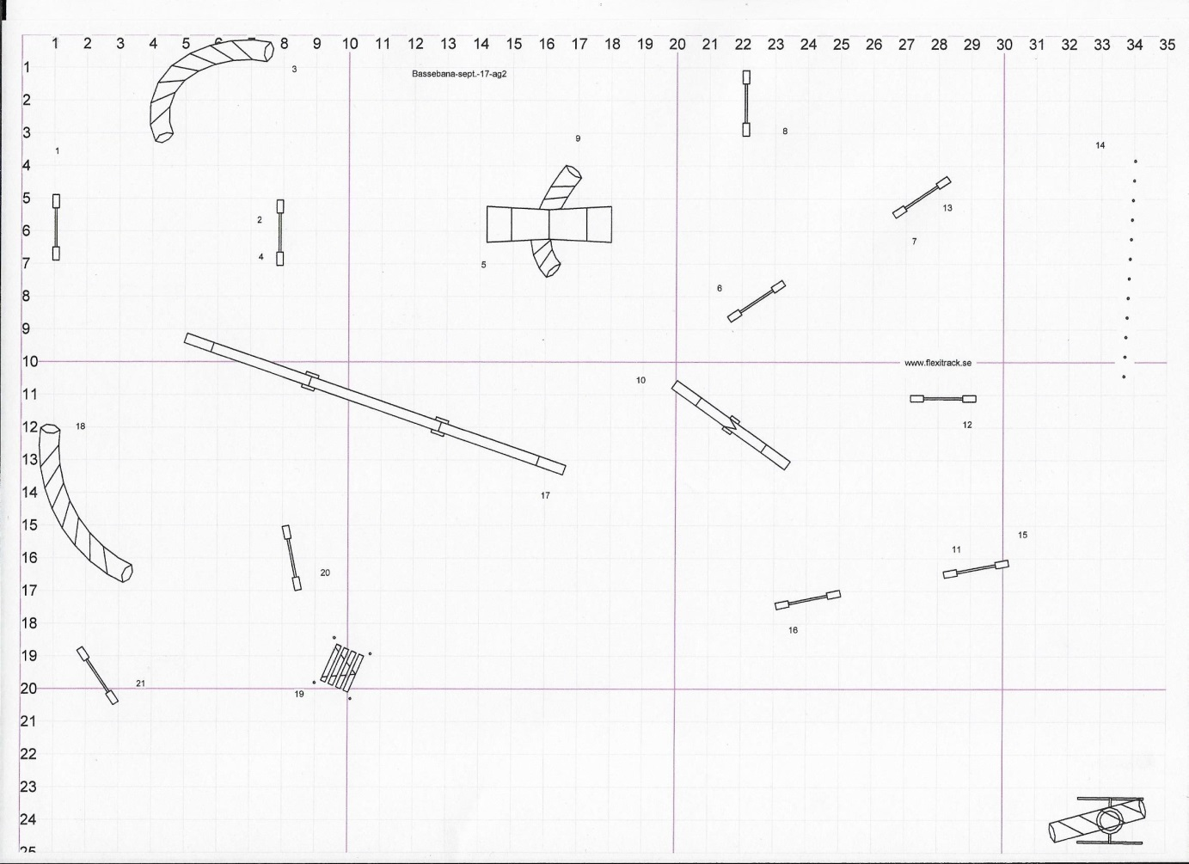

Hoppbana
Jubileumstävling 2017-09-17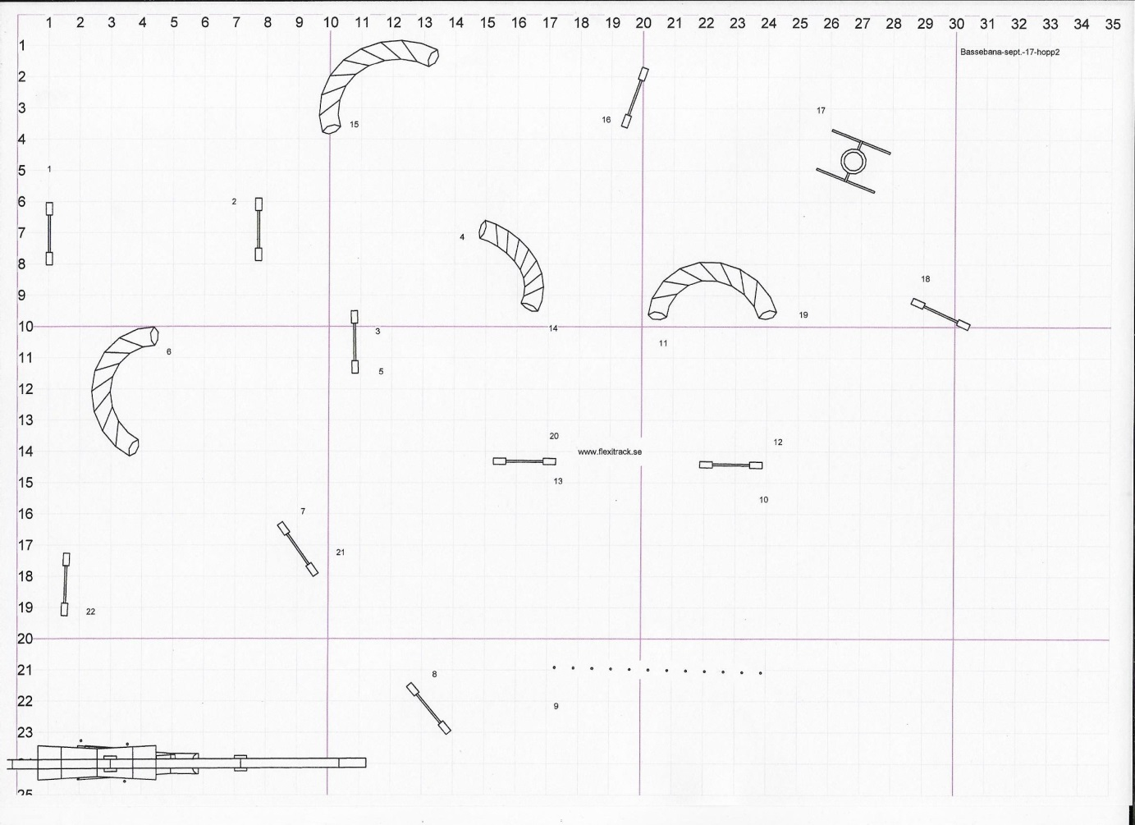

Tunnelbana
Jubileumstävling 2017-09-17
